NOTA DE PRENSA Contacto: Instron España
Attn. Inma Bonilla
Parque Tecnológico del Vallés,
c/ Argenters 2,
08290 Cerdanyola (Barcelona),
España.
Tel: +34 935 947 560
ventas@instron.com
Innovaciones en el Software VisualRHEO amplían las posibilidades de análisis en pruebas reológicas
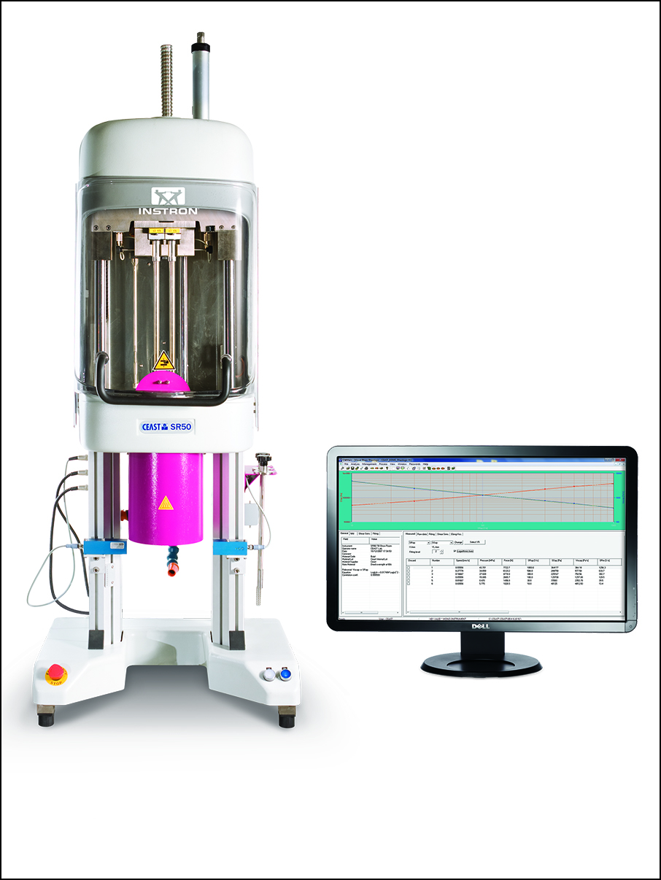
Cerdanyola (Barcelona), Julio de 2014 – VisualRHEO es un paquete de Software universal para la documentación y análisis de mediciones reológicas, que opera con los reómetros capilares sencillos y dobles Instron® CEAST SmartRheo. Con esta combinación es posible medir el comportamiento del fundido polimérico en un amplio rango de velocidades de corte. VisualRHEO Advanced Analysis Package y VisualRHEO Advanced Test Management Package son dos nuevos complementos, que le ofrecen al usuario posibilidades adicionales para llevar a cabo las pruebas y para analizar los resultados.
El Software VisualRHEO documenta y analiza datos de pruebas reológicas con un número ilimitado de etapas, bajo condiciones constantes de velocidad de corte o de avance del pistón. Le ofrece al usuario un extenso control de toda la prueba, controla el avance del ensayo y calcula automáticamente resultados como viscosidad, correcciones de Bagley y Rabinowitsch o NNI (Non Newtonian Index). Estos resultados se presentan en forma numérica y gráfica.
VisualRHEO es compatible con Windows® 2000/XP/Vista/7/8.1 y comprende:
- Gráficas en tiempo real de los valores medidos,
- Representaciones gráficas de las mediciones reológicas (valores aparentes y corregidos),
- Niveles de acceso protegidos por claves,
- Exportación de datos en tablas, datos de texto y sistemas de administración e información de laboratorio (LIMS)
- Comparación de ensayos y curvas de referencia de viscosidad,
- Búsqueda completa de bancos de datos.

El nuevo VisualRHEO Advanced Analysis Package ofrece:
- Una aproximación mejorada de las curvas medidas empleando modelos polinomiales, exponenciales, de Cross y Yasuda-Carreau, mostrando los coeficientes correspondientes,
- Determinación de las curvas de viscosidad elongacional bajo el método de Cogswell, con base en los datos viscosidad de corte con corrección de Bagley,
- Estimación de la velocidad de deslizamiento en la pared bajo el método de Mooney, a partir de pruebas estándar con diferentes boquillas (manteniendo el L/D con diferentes diámetros),
- Medición de la dependencia entre viscosidad y temperatura para diferentes tasas de corte con ayuda de los modelos Arrhenius y WLF, para mediciones a diferentes temperaturas,
- Análisis de flujo/no-flujo para determinación de las fronteras de temperatura que limitan la fluidez del material.

El nuevo VisualRHEO Advanced Test Management Package ofrece:
- Modo de prueba y análisis para determinar la viscosidad en dependencia del tiempo; medición de la viscosidad en diferentes tiempos para determinar la degradación térmica y otros fenómenos dependientes del tiempo; presentación gráfica de la viscosidad en el tiempo.
- Modo de prueba para determinar el rompimiento del fundido; corrida de una zona con velocidades de corte previamente escogidas, con velocidades e intervalos programables, para determinar rápidamente condiciones de flujo inestable.
- Modo de prueba para determinar los efectos de relajación de esfuerzos a través de mediciones de presión continuas y cálculos de viscosidad una vez el pistón se ha detenido.

Instron es un fabricante líder a nivel mundial de sistemas de ensayo para la medición de materiales y especímenes de prueba, con los cuales se pueden caracterizar los materiales más diversos, desde tejidos blandos, pasando por materiales altamente rígidos, hasta automóviles completos. Los sistemas de prueba Instron se utilizan para ensayos de tensión, compresión y torsión, así como para ensayos cíclicos, de fatiga, de impacto, multiaxiales y reológicos. Instron ofrece una amplia paleta de soluciones, todas de un mismo proveedor, complementadas a través de servicio y soporte técnico local. La completa oferta de servicios de Instron comprende apoyo en la certificación, calibración siguiendo normas internacionales, transporte de maquinaria, entrenamiento de personal técnico y mantenimiento preventivo.
Los Centros de Competencia Instron a nivel mundial garantizan que detrás de cada sistema de prueba exista la máxima calidad y satisfacción al cliente. A través de la vinculación en diferentes comités ASTM e ISO, Instron tiene la visión de los últimos cambios y desarrollos que son importantes para nuestros clientes.
– – – – –
Coordination international  Emma Forrest, Instron UK,  European Marketing Communications Co-ordinator  Coronation Road, High Wycombe,  Buckinghamshire, England, HP12 3SY  Teléfono: +44 (0) 1494 456855, emma_forrest@instron.com | Pruebas de impresión por favor para:  Dr.-Ing. Jörg Wolters,  Konsens PR GmbH & Co. KG  Hans-Kudlich-Straße 25  D-64823 Groß-Umstadt, www.konsens.de  Tel.: +49 (0) 60 78 / 93 63 - 0, Fax: - 20,  mail@konsens.de

Apreciados colegas, las informaciones de prensa de Instron, incluyendo textos y gráficos en resolución de impresión están disponibles para descarga en el siguiente vínculo:
www.konsens.de/instron.html

